附件一报名登记表
项目名称：
项目编号： | 标 包：
报名单位：
报名时间： | 联系电话：
联系邮箱（注：请填写QQ邮箱以方便我单位发送采购文件）：
一、报名时供应商需将以下资料（整理成PDF）发送致邮箱 3579016145@qq.com
①报名登记表；
②单位介绍信；
③经办人身份证复印件；
④邮件正文内容请备注
⑤转账截图
报名单位全称：XXXXX
联系人：XXXXX
联系电话：XXXXX
联系邮箱：XXXXX

注：以上资料均须加盖单位鲜章，我单位收到后，将在当天内以邮箱的形式回复是否报名成功。
- 其他相关报名问题咨询：
联 系 人：程老师
联系电话：15108270296
声明：以上资料均真实，复印件与我单位原件一致

购买人（签字）：
日 期 ：

附件二 介绍信

：
兹介绍我单位员工 XXX （身份证号： XXX ），前来贵单位办理关于 XXXXX 项目（项目编号： XXXX ；） XXX （报名事宜/领取中标通知书事宜）。
望贵单位予以接洽！

（有效期限 天）

（后附被介绍人身份证复印件加盖公章）

单位名称：XXXXX
2024年XX月XXX日

附件三 报名流程须知
（交纳报名费转账时请备注①项目编号②报名单位全称）
一、介绍信或授权委托书（加盖鲜章）
二、经办人身份证复印件（复印件加盖鲜章）
三、已填好完整的报名表。
（支付时备注公司名称）
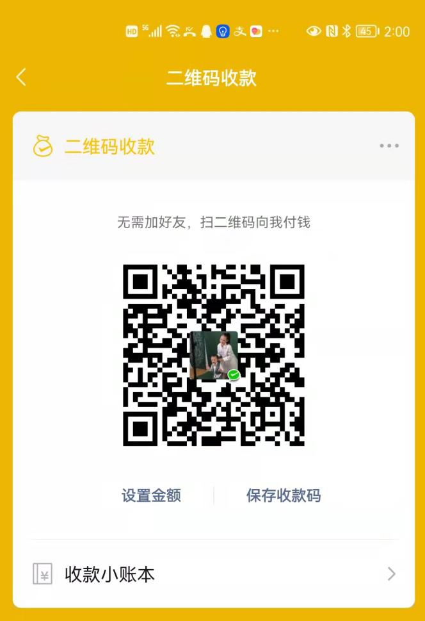

注：1、以上资料均为电子扫描件。2、请将所需报名资料填好发送到邮箱：3579016145@qq.com。

